**Die Heiz- und Kühltechnik der Stunde**

Zehnder Deckenstrahlplatten heizen und kühlen nachhaltig, energieeffizient, technologieoffen und behaglich

**Lahr, Mai 2024. Die Deckenstrahlplatten-Technologie ist eine schlaue und elegante Antwort auf die großen Megatrends, welche die Gebäudeklimatisierung im gewerblichen Bereich aktuell vor große Herausforderungen stellen. Zum einen helfen Deckenstrahlplatten durch ihre effiziente Funktionsweise aktiv dabei, den Energieverbrauch zu reduzieren. Des Weiteren harmonieren sie mit Wärmepumpen und erneuerbaren Energien, lassen sich aber mit nahezu jedem anderen Wärmeerzeuger betreiben. Bei aller Nachhaltigkeit kommt auch der Komfort nicht zu kurz. So ist ein effektives Heizen und Kühlen mit Deckenstrahlplatten wie vom Raumklimaspezialisten Zehnder problemlos möglich und die Behaglichkeit ist dank des natürlichen Strahlungsprinzips stehts gewährleistet – ganz ohne Zugluft und Staubverwirbelungen. Diese und zahlreiche weitere funktionale Vorzüge, machen Deckenstrahlplatten zu einer wichtigen Technik unserer Zeit und gleichzeitig zur Zukunft der Gebäudeklimatisierung.**

Energiesparen ist und bleibt das Gebot der Stunde, egal ob es zum Schutz des Klimas, zur Kosten- und Ressourceneinsparung oder aus ganz anderen Gründen geschieht. Dies gilt natürlich auch für den Gebäudesektor, der noch immer die Rolle als einer der weltweit größten Energieverbraucher innehat. Speziell Gebäude mit besonders großem Volumen, wie Industrie- oder Sporthallen, verbrauchen für die Temperierung oft Unmengen an Energie. Das liegt zumeist an ineffizienten Heizsystemen, wie Luft- und Konvektionsheizungen mit hohen Vorlauftemperaturen. Eine zukunftsfähige Alternative stellen Deckenstrahlplatten wie vom Raumklimaspezialisten Zehnder dar. Um Körper oder Gegenstände jeglicher Art zu erwärmen, müssen sie nicht zuerst das gesamte Luftvolumen aufheizen. Hier kommt einer der zahlreichen Vorteile des zugrundeliegenden physikalischen Prinzips zu tragen – oder auch zu strahlen, wenn man so möchte: Deckenstrahlplatten geben ihre Temperatur nämlich in Form von Infrarotstrahlung an die Umgebung ab, weshalb die Raumlufttemperatur um bis zu drei Kelvin geringer gehalten werden kann als bei gewöhnlichen Wärmeverteilsystemen. Dadurch lassen sich bis zu 40 % Energie einsparen. Die besonders kurze Reaktionszeit sorgt zudem dafür, dass die gewünschte Wärme immer sofort zur Verfügung steht. Praktischerweise funktionieren die Deckenstrahlplatten von Zehnder komplett ohne Wartung und zeichnen sich durch eine besonders lange Lebensdauer aus. Zudem entsteht durch die Beheizung mit Deckenstrahlplatten keinerlei Luftbewegung und somit keine Aufwirbelung von Staub oder anderen Partikeln.

Die neueste Generation Deckenstrahlplatten des Raumklimaspezialisten, Zehnder ZFP, verfügt beispielsweise über besonders geringes Gewicht, was einerseits die Montage vereinfacht und andererseits auch die Deckenstatik entlastet. Außerdem erreichen die Deckenstrahlplatten Zehnder ZFP einen Strahlungsanteil von bis zu 89 %. Dieser hohe Anteil an Infrarotstrahlung spart Energie und senkt die Investitionskosten, da weniger Deckenstrahlplatten den für einen Raum definierten Heizbedarf abdecken können.

Neben der Reduktion des Energieverbrauchs sieht sich die Gebäudeklimatisierung allerdings noch mit weiteren Megatrends konfrontiert, allen voran der verpflichtenden Einbindung erneuerbarer Energien. Auch hier bieten Deckenstrahlplatten einen sinnvollen Lösungsansatz: Im Gegensatz zu Dunkelstrahlern, wie sie in großen Hallen oft verbaut sind, werden Deckenstrahlplatten nicht mit Gas betrieben, sondern von Wasser durchströmt und strahlen dessen Temperatur an die Umgebung ab. Dessen hohe Wärmekapazität erlaubt einen geringeren und ressourcenschonenderen Rohrdurchmesser innerhalb der Deckenstrahlplatten. Der nachhaltige Wärmeträger und die Kombinierbarkeit mit unzähligen Wärmeerzeugern machen die Technik zu einer der umweltfreundlichsten und flexibelsten Heizmethoden überhaupt – Vorlauftemperaturen von 40 bis 120 °C sind realisierbar. Gerade im Niedertemperaturbereich und mit der Doppelfunktion als Heiz- und Kühlelement eignen sich Deckenstrahlplatten hervorragend für den Einsatz mit Wärmepumpen.

Nicht zuletzt seit die weltweite Klimaerwärmung auch in Mitteleuropa zu einer Häufung immer extremerer Temperaturen und Wetterlagen geführt hat, ist das Thema Kühlung hierzulande zu einer zentralen Herausforderung der Technischen Gebäudeausrüstung geworden. An dieser Stelle kommt ein weiterer Vorteil der Deckenstrahlplattentechnologie zum Tragen: Nämlich die Tatsache, dass das Strahlungsprinzip mit Kälte exakt genauso funktioniert wie mit Wärme. Somit lassen sich alle oben genannten Vorzüge der Beheizung mit Strahlungswärme auch auf den Kühlfall anwenden und Überhitzungserscheinungen im Sommer sowie in den der Übergangszeit einfach entgegenwirken. Abgerundet wird das breite Leistungsportfolio dieser modernen Heiz- und Kühltechnik durch den hohen Komfortfaktor. Strahlungswärme bzw. -kälte wird als besonders behaglich auf der menschlichen Haut wahrgenommen, zudem entsteht keinerlei Zugluft bei der Bereitstellung.

Deckenstrahlplatten wie von Zehnder gelten aufgrund ihrer nachhaltigen, energieeffizienten und komfortablen Funktionsweise also mit Recht als echte Problemlöser der Gebäudeklimatisierung und können aktiv dabei helfen, die Beheizung und Kühlung großer Räumlichkeiten in Deutschland zukünftig umweltfreundlicher und sparsamer zu gestalten.

**ENDE**

**Zehnder-Pressestelle:**

**Sage & Schreibe Public Relations GmbH**

Landwehrstraße 61 ▪️ 80336 München ▪️ Deutschland

T +49 89 23 888 98-0 ▪️ www.sage-schreibe.de

Besuchen Sie Zehnder auf

www.zehnder-systems.de

[](https://www.instagram.com/zehnder_lahr)[Ein Bild, das Logo enthält.
](https://www.facebook.com/zehndersystems)[](https://www.linkedin.com/company/zehndergroupdeutschlandgmbh)[](https://www.youtube.com/user/zehndersystems)

**Bildlegenden: Zehnder Deckenstrahlplatten heizen und kühlen nachhaltig, energieeffizient, technologieoffen und behaglich -1-**

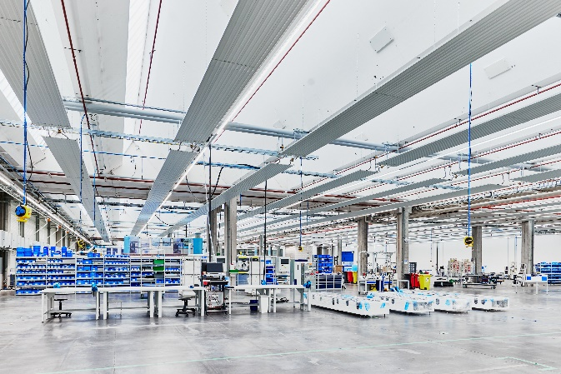**Motiv 1:**

Speziell in Industrie- oder Sporthallen, mit ihren besonders hohen Decken und den damit Hand in Hand gehenden großen Raumvolumina, sind Deckenstrahlplatten eine zukunftsweisende Technologie.

Ein Bild, das Gebäude, Im Haus, Tageslichtsysteme, Aluminium enthält.
**Motiv 2:**

Deckenstrahlplatten geben ihre Temperatur in Form von Infrarotstrahlung an die Umgebung ab. Dabei werden sie lediglich von Wasser durchströmt und sind damit in Sachen Sicherheit und Umweltschutz komplett unbedenklich.

Ein Bild, das Im Haus, parallel, Gebäude, Decke enthält.
**Motiv 3:**

Zehnder Deckenstrahlplatten zeichnen sich durch das zugrundeliegende Strahlungsprinzip aus, wodurch das Heiz- und Kühlsystem besonders reaktionsschnell, energieeffizient und behaglich für Wärme sorgt.

**Bildquelle:** Zehnder Group Deutschland GmbH, Lahr.

Abdruck honorarfrei bitte unter Quellenangabe.